МИНОБРНАУКИ РОССИИ

**ФЕДЕРАЛЬНОЕ ГОСУДАРСТВЕННОЕ БЮДЖЕТНОЕ ОБРАЗОВАТЕЛЬНОЕ УЧРЕЖДЕНИЕ**

**ВЫСШЕГО ОБРАЗОВАНИЯ**

**«ВОРОНЕЖСКИЙ ГОСУДАРСТВЕННЫЙ УНИВЕРСИТЕТ»**

Дополнительное образование «Основы промышленного программирования»

Web проект по теме

«Разработка Web-приложения»

Ученики Дегтев М.А., Пахомов С.А.

Методист Копытина Е.А.

Воронеж 2023

Содержание

Содержание 2

1 Название проекта 3

2 Авторы проекта 3

3 Описание идеи 3

4 Описание реализации 3

5 Описание технологий 4

6 Интерфейс программы 5

1. Название проекта

Требуется выполнить проект Web-приложение под названием «**Дневник Погоды**», который обладает следующими элементами дизайна:

* Главная страница для поиска по городу за определённый период времени (на сегодня, за неделю, за месяц, за год, за всё время).
* Страница для демонстрации данных в формате дневника (блоки по дням отсортированные по дате).
* API DOC для репортёров погоды.
* Вход/Регистрация репортёра погоды.
* Редактирование и загрузка данных репортёром в базу данных.

1. Авторы проекта

Авторами проекта являются Дегтев Максим Алексеевич и Пахомов Семён Алексеевич, обучающиеся второго года обучения проекта Яндекс.Лицей. Имеется репозиторий на GitHub.

1. Описание идеи

Основой идеи послужили сайты с различными сведениями о погоде подобные **Gismeteo**, но когда в их случае основной целью было предсказание погоды, то этот проект нацелен на сборе информации о уже свершившихся погодных явлениях. Эта информация может послужить хорошим источником данных для анализа (и прогноза), а также для некоммерческой деятельности.

1. Описание реализации

Игра была разработана с использованием следующего функционала:

* **project_main** – инициализирует работу всего сайта поддерживает переход к страницам.
* **Html-файлы, CSS, изображения –** осуществляют визуальное представление для сайта.
* **Файлы папки “data”** – создают необходимые для работы классы такие как класс погоды на один день, для города, по которому хотят узнать погоду и т.д.
* **Формы и База Данных** – обеспечивают ввод, хранение и доступ к информации о погоде.

1. Описание технологий

В разработанной игре были реализованы следующие технологии, рассмотренные в ходе изучения блока Web:

* Регистрация и авторизация в системе.
* Загрузка и использование файлов; Использование БД; ORM-моделирование.
* Шаблоны **HTML**, **CSS** (в том числе **bootstrap**).
* **REST-API** и хостинг (**Heroku**).

Необходимые для запуска библиотеки:

(см. **requirements.txt**)

6 Интерфейс программы

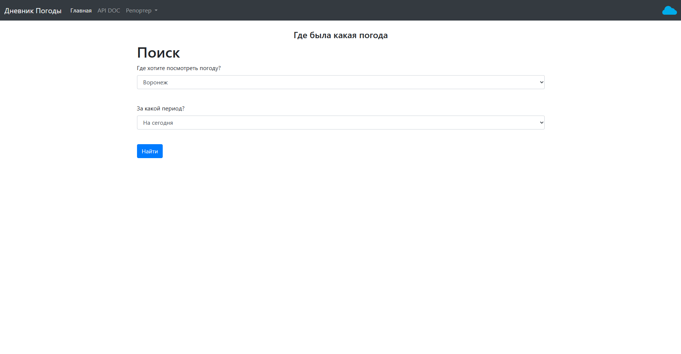

1. Главная страница

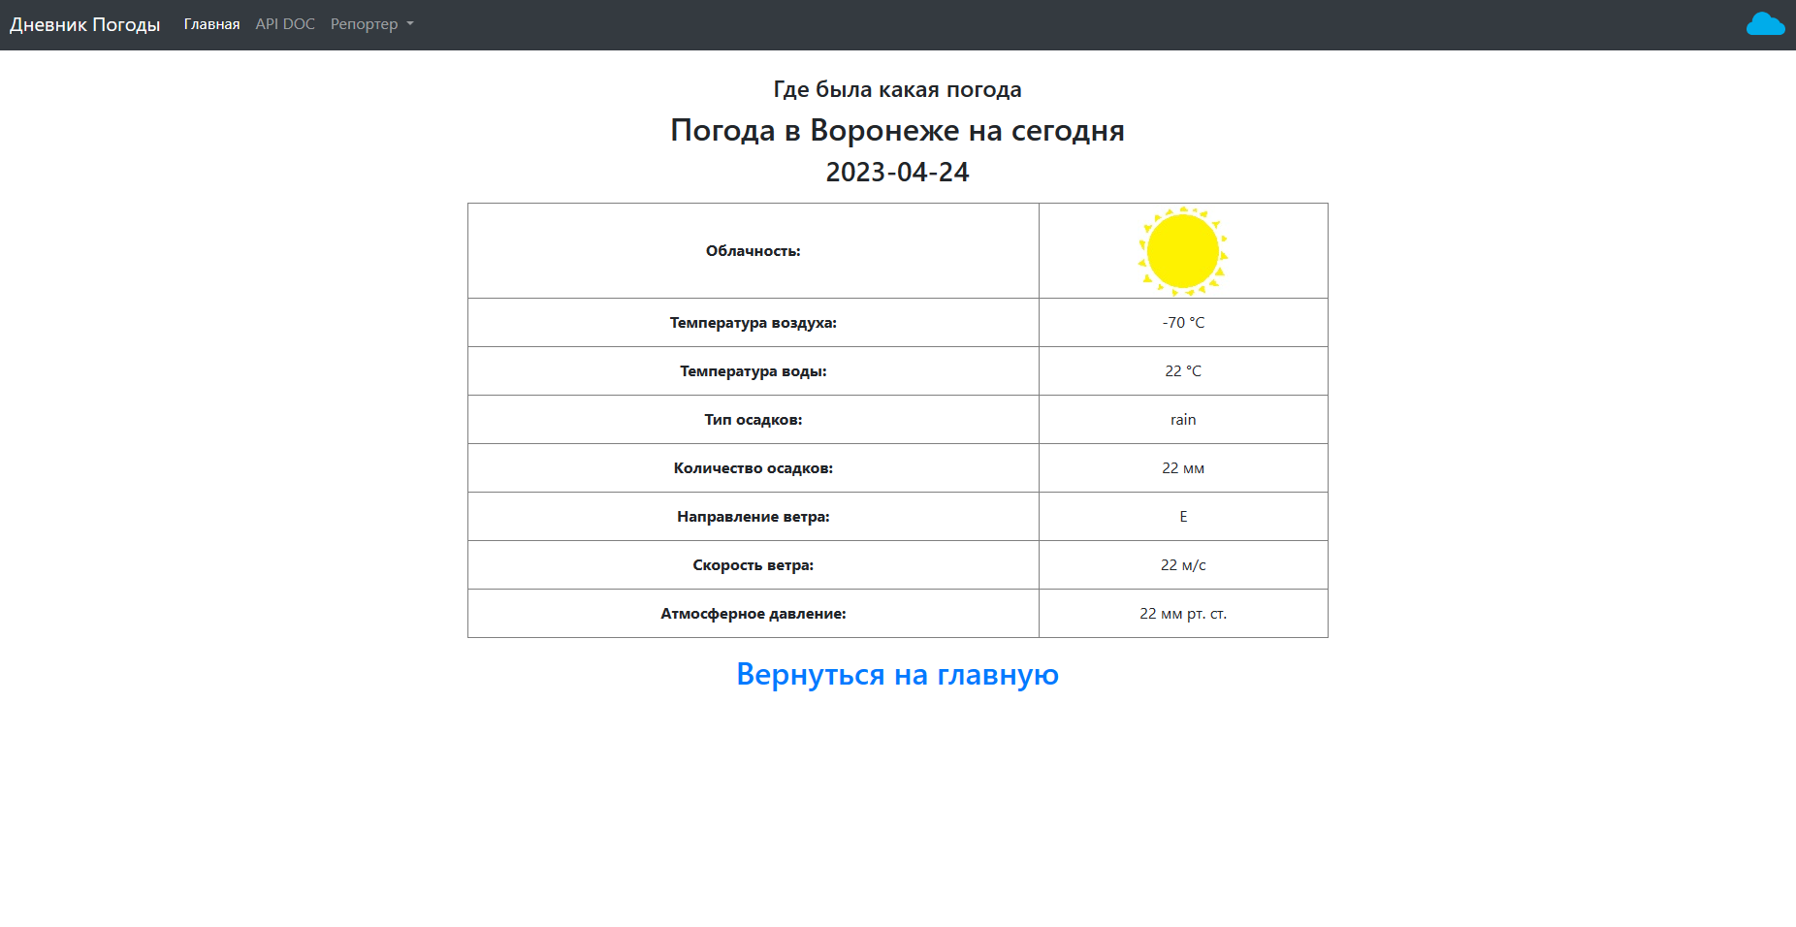

1. Результат запроса погода в Воронеже на сегодня

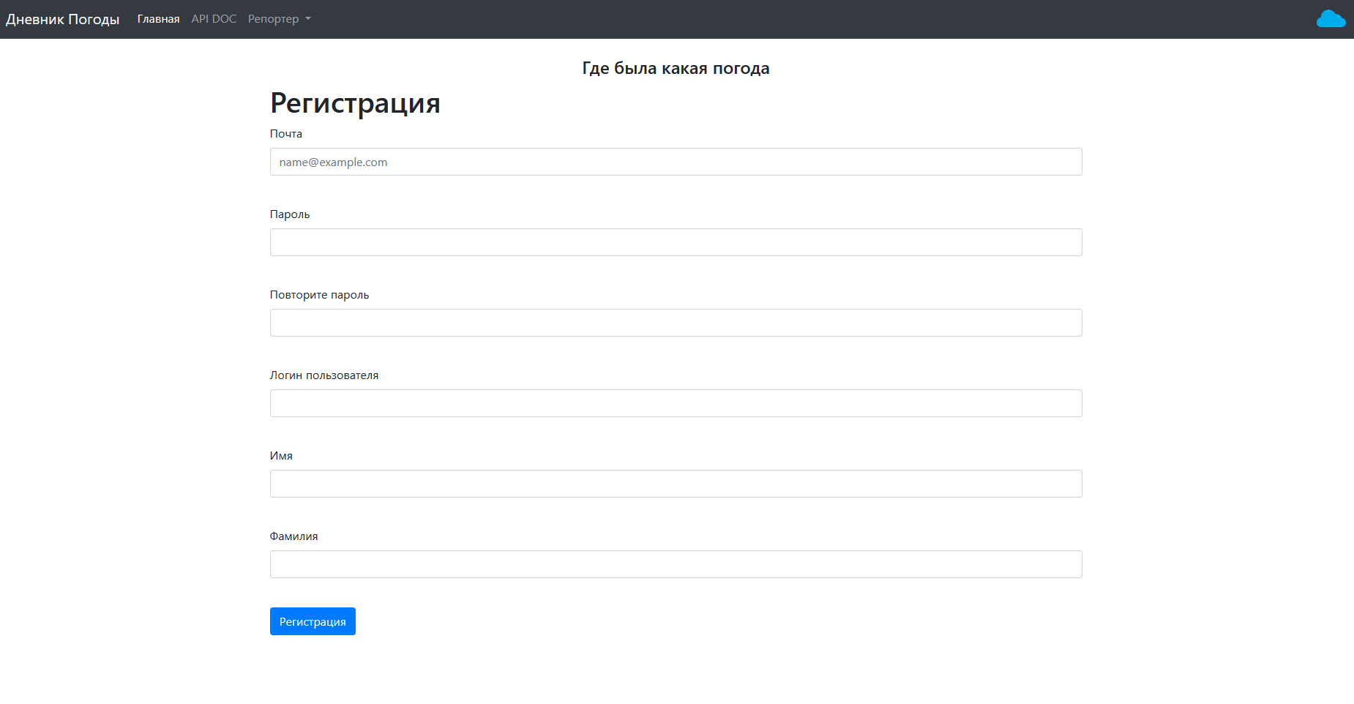

1. Регистрация репортёра погоды

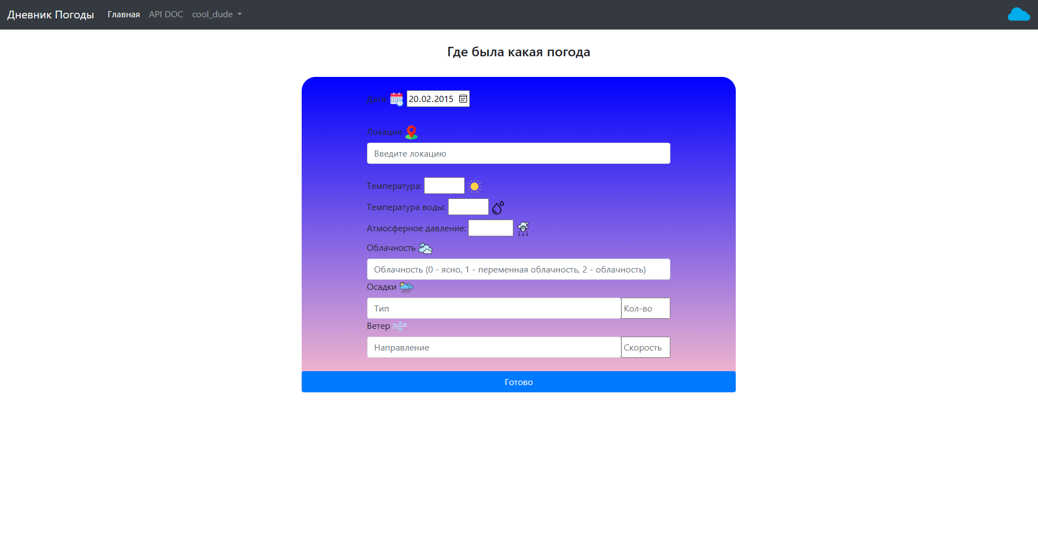

1. Интерфейс добавления новой/редактирования информации о погоде для репортёра

1. Небольшая документация к API сайта

1. Загрузка данных о погоде в виде файла json